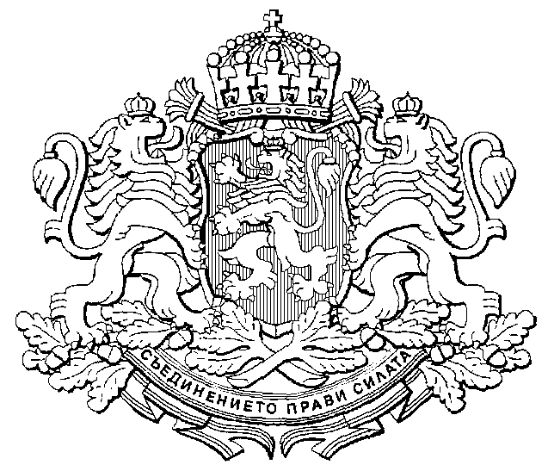
РЕПУБЛИКА БЪЛГАРИЯ

В И С Ш С Ъ Д Е Б Е Н С Ъ В Е Т

ВРЪЗКИ С ОБЩЕСТВЕНОСТТА И ПРЕСЦЕНТЪР

7 февруари 2008 г.

ПРЕССЪОБЩЕНИЕ НА ВИСШИЯ СЪДЕБЕН СЪВЕТ

Министърът по европейските въпроси Гергана Грънчарова, съвместно с министър Миглена Тачева внесе днес в редовното заседание на Висшия съдебен съвет за обсъждане изводите от междинния доклад на Европейската комисия по изпълнението на механизма за сътрудничество и оценка в областта “Правосъдие и вътрешни работи”. Като изказа поздравления във връзка с отразените в доклада положителни оценки за отбелязан напредък в съдебната система, а именно – създаването на постоянно действащ Висш съдебен съвет, както и усилията за формиране на Инспекторат към него, министър Грънчарова открои показателите, по които ЕК очаква убедителни доказателства за основния доклад през юни 2008 г. и отправи послание към членовете на ВСС да бъдат предприети всички мерки за ускоряване на процеса на тяхното изпълнение.
На първа място- това е осигуряването на прозрачен и ефективен съдебен процес: най-видима в доклада е критиката относно бавната съдебна процедура и големия брой върнати дела в досъдебно производство; случайното разпределение на делата следва да се доведе до край, въпреки положителната оценка на този етап; професионалните курсове по прилагане на новите закони са добра стъпка в тази посока. Като истински голям проблем тя определи необходимостта от функционираща единна информационна система на съдебната система – на фона на сега съществуващите четири такива.
Министър Грънчарова счита, че ВСС вече трябва да излъчи свои собствени представители и да заеме своето място на ниво независима съдебна власт в диалога с Европейската комисия, в който досега комуникират министърът на правосъдието, министърът на вътрешните работи, както и Главният прокурор, председателят на ВКС и председателят на ВАС.
Министър Тачева подчерта, че е необходима актуализация на Стратегията за информационните технологии на съдебната власт.
Главният прокурор Борис Велчев приветства създаването на Съвет по наказателна правна политика, препоръча ускоряване на анализа на Наказателния кодекс, създаден през 1968 г., и концепцията за наказателната политика в областта на противодействието на престъпността. Той счита, че е налице заблуда на ЕК по отношение на Следствието, който някой без мандат е обявил за закриване. Необходима е качествена досъдебна фаза, респ. бързо изменение в НПК за разширяване на пълномощията на следствието, повече текстове относно разследването от следователи, с което няма да се обезмисли полицейското разследване, но ще се сложи край на смайващото бездействие на ¼ до 1/3 от опитните професионалисти от разследващите органи. Главният прокурор изрази виждане, че не са достатъчно прецизни критериите на ЕК – количествени или качествени – относно напредъка по делата и подчерта в заключение, че нито Прокуратурата, нито Полицията са си позволявали пренебрегване на сериозни сигнали за корупция.
В подкрепа на Следствието взе отношение Пламен Стоилов. Вместо задъхване на Дознанието на фона на фактическо ликвидиране на Следствието в противоречие с обществения интерес, той пожела: “на следователите се полага да им бъде разрешено да употребят компетенциите си в името на обществото”.
Председателят на Върховния касационен съд Лазар Груев настоя докладите на ЕК да бъдат коментирани “с достойнство” – от позицията на България на равностоен член на ЕС, а не от тази на “ученик”: критиките в доклада са обективни и следва да ни накарат да се замислим, “да си кажем кривиците и да продължим напред”. Във връзка с критичните бележки относно ефективността на съдебното производство подчерта, че “пренебрегването на законовите изисквания в полза на бързината означава превръщането на всеки съд в трибунал”. Той приветства днешното обсъждане с министър Грънчарова и го определи като ново качествено отношение на диалог между съдебната и изпълнителната власт.
Формата на диалога между съдебна и изпълнителна власт подкрепи в изказването си и председателят на Върховния административен съд Константин Пенчев.
Главният инспектор Анна Караиванова подкрепи изискваната и от Лазар Груев яснота относно критериите и задачите на ЕК за оценка на показателите за напредък на България. Тя апелира “да доизболедуваме реформата на следствието”: разследването да бъде в полицията, но е правилно да има и цивилно следствие. Защото следва “да помислим каква държава ще оставим на децата си”.
Представляващият ВСС проф.Анелия Мингова подкрепи днешния диалог с изпълнителната власт и посланията на министър Грънчарова. Тя също призова “да доизболедуваме” днешната реформа с въвеждането на поредния ГПК. Компетентна работна група е подкрепила Съвета по законодателство на НС в изработването на философията и изготвянето на ГПК и въпреки несъвършенствата му – защото съвършен закон няма – обучението за и неговото прилагане следва да продължат, без да даваме на ЕС анонс за промяна. Обучителният период приключва през март, ще оценим закона след пробния период – добави тя.
В заключение Гергана Грънчарова оцени срещата като “интелектуална дискусия на юристи” в дух на партньорство за обсъждане на реформата в съдебната система, за което ВСС разполага с огромен ресурс, както и за поемане на своя дял в общуването с ЕС.

